OZNAMUJE
Ve dnech 26. – 28. září 2025 bude do obce
přistaven kontejner na směsný komunální odpad
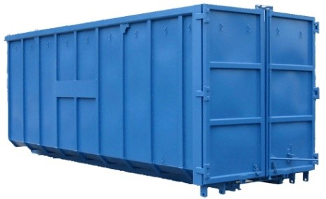

Místa svozu: „Finské domky“
Náves „U váhy“

Do kontejneru nepatří: železo, elektroodpad, pneumatiky,
plechovky od barev, ředidel a jiných
nebezpečných látek, střešní krytiny,
sutě, biologicky rozložitelný odpad.

11.9.2025 28.9.2025
--------------------------------------- ------------------------------------

VYVĚŠENO SEJMUTO

Ve stejném období byl dokument vyvěšen na internetových stránkách obce Drhovice.

http://www.obecdrhovice.cz/urad/uredni-deska/


